**Содержание**

Введение 4

1 Обзор предметной области 5

1.1 Основные задачи предметной области 5

1.2 Обзор и анализ функциональных возможностей ПО 6

Таблица №1 Сравнение функциональных возможностей программных продуктов 10

2. Структурно-функциональный анализ и проектирование 12

2.1. Функциональная модель IDEF0 12

2.1. Функциональная модель IDEF3 15

2.1. Функциональная модель DFD 15

3. Техническое задание 17

Введение

Здравоохранение является ключевой отраслью в обеспечении благосостояния общества, и больницы играют важную роль в этой системе. Они обеспечивают медицинскую помощь, диагностику и лечение различных заболеваний, а также являются местами для проведения различных медицинских процедур и операций.

Современные тенденции, такие как увеличение заболеваемости, старение населения и развитие новых методов лечения, подчеркивают важность эффективного управления больницей. Технологии в сфере здравоохранения становятся неотъемлемой частью ежедневной работы больниц, обеспечивая эффективное функционирование и обслуживание пациентов.

Больницы также сталкиваются с необходимостью привлечения пациентов и оптимизации процессов обслуживания. Одним из актуальных вопросов для больниц является внедрение информационных технологий и эффективных информационных систем, которые позволят управлять медицинской и пациентской информацией, обеспечивать быстрый доступ к необходимым данным и повышать общую эффективность лечения.

Автоматизация процессов, таких как управление записями пациентов, расписание врачей, заказ медицинских услуг, также становится важным аспектом работы больницы. Онлайн-коммуникация с пациентами, например, через виртуальные приемы или электронные системы консультаций, может улучшить доступность медицинской помощи и обеспечить более удобный опыт для пациентов.

В целом, использование информационных технологий в больницах становится необходимостью для современного здравоохранения, обеспечивая более эффективное управление ресурсами и повышение качества медицинского обслуживания.

## 1 Обзор предметной области

Больница осуществляет круглосуточное оказание услуг по лечению пациентов. Пациент подает заявку на лечение в регистратуру больницы. Регистратор выписывает направление больному, закрепляет за ним лечащего врача и, по мере надобности, койко-место. Пациент получает набор лечебных процедур до тех пор, пока его лечащий врач не примет решение о завершении лечения. Лекарства для лечения пациентов поступают в лечебные отделения со склада больницы. Также, за все время нахождения в больнице, пациентам предоставляется питание. По результатам своей деятельности больница производит отчисления в налоговые органы и предоставляет отчетность в органы государственной статистики.

## 1.1 Основные задачи предметной области

Выделим основные бизнес-процессы больницы

1. Оказание услуг: сотрудники поликлиники оказывают услуги необходимые клиенту, прописывают лекарства, в регистратура выставляет чек
2. Обслуживание клиентов: в регистратуре клиентам предлагают 2 вида посещения врача: по живой очереди или запись в определенный день на определенное время заранее.
3. Закупка медицинских препаратов: директор больницы закупает у поставщиков лекарственные препараты, для поддержания нормы препаратов или на заказ, для клиента
4. Учет и инвентаризация: сотрудники остаются на переучет вне рабочего времени для контроля расходных материалов и лекарств.
5. Повышение квалификации врачей: Директор больницы отправляет сотрудников на курсы повышения квалификации, для увеличения престижности больницы.

## 1.2 Обзор и анализ функциональных возможностей ПО

В связи с тем, что больнице нужно постоянно закупать медицинские препараты и расходные материалы в оптовых объемах нужно вести учет количества. Для этого необходимо посчитать количество оставшегося товара, после оставить заявку поставщикам. После в течении определенного времени поставка приходит в больницу

Поэтому рассмотрим бизнес-процесс: Учет и закупка медицинских препаратов

Наиболее подходящее программное обеспечение для данной задачи может быть: «Мой склад» или «1С Торговля и Склад»

**Рассмотрим ПО «Мой склад»:**

Данное ПО позволяет полностью контролировать работу любого предприятия, вести учет склада, кассу. Реализована возможность заказа товаров у поставщиков счета поставщиков и т.д.

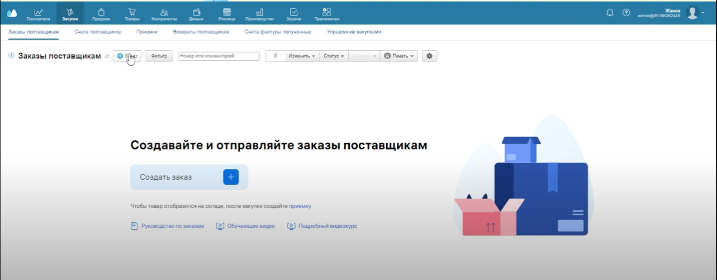

Рисунок 1 – Интерфейс заказа товаров у поставщиков

Реализована работа со складом, где можно проводить списания, инвентаризацию, узнать остатки товаров

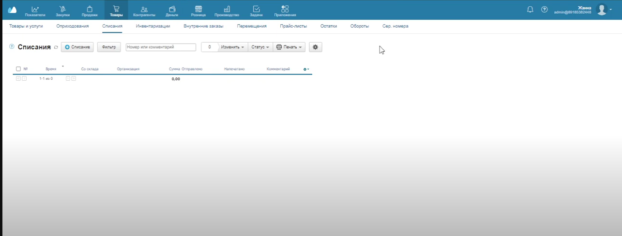

Рисунок 2 – Работа со складом в ПО «Мой склад»

Присутствует программа лояльности, со скидками постоянным клиентам

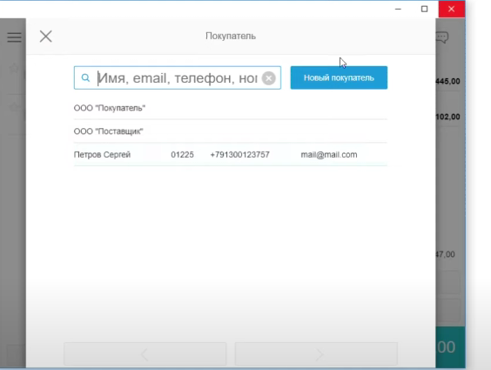

Рисунок 3 – Функционал программы лояльности в ПО «Мой склад»

В случае, если у предприятия несколько точек продаж, присутствует возможность контроля каждой точки по отдельности. Но также можно просматривать информацию по всему предприятию.

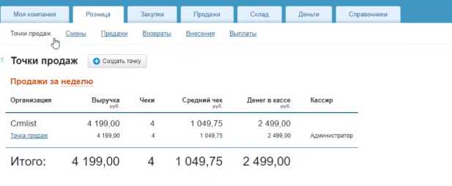

Рисунок 4 – Контроль предприятия по точкам

Недостатки ПО «Мой склад» заключаются в работе с добавлением информацию о товарах в базу данных. При добавлении товара в базу данных ПО будет предлагать установить ему характеристики из предложенного списка, который включает в себя все характеристики, уже имеющиеся в БД, что затрудняет работу с учетом склада.

Так же нет функционала модифицирования ПО для расширения возможностей бизнеса. В случае, когда надо добавить новый функционал, например, работу доставки, сделать это не получиться. Вся программа ограничена тем, что создали разработчики ПО.

**Рассмотрим ПО «1С Торговля и склад»:**

Данное ПО - аналог ПО «Мой склад». Одно из их отличий – модифицирование программы под любые нужды. Еще одно отличие – простота управления характеристиками товаров. Для каждого товара или группы товаров будут свои характеристики, что упрощает работу с ними.

В «1С Торговля и Склад» так же реализована программа лояльности, для работы с клиентами, но она весьма обширнее. В отличие от ПО «Мой склад» можно указывать больше информации о клиенте, указывать заметки, в случае, если они нужны.

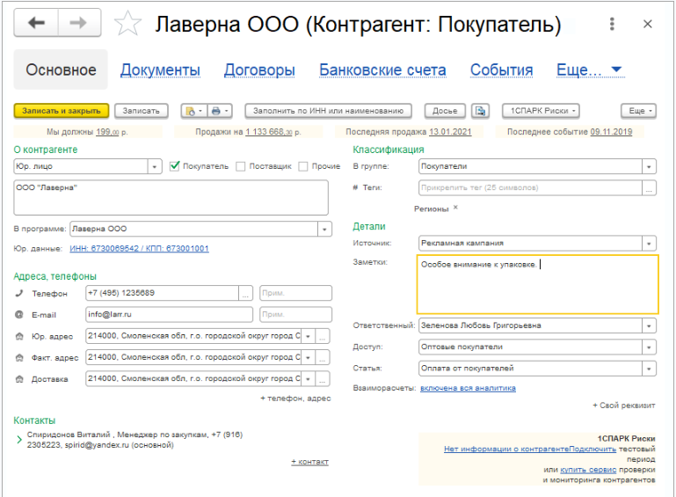

Рисунок 5 – Вывод информации о клиенте с помощью программы лояльности

Отсутствует легкий доступ к остаткам товара. Чтобы посмотреть остаток надо открывать несколько окон и из них переходить в другое окно, чтобы увидеть и подсчитать остатки

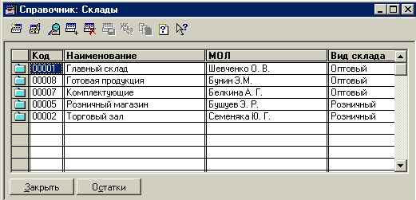

Рисунок 6 – Просмотр остатков по складам

В «1С Торговля и Склад» можно распечатать заявку для поставщика.

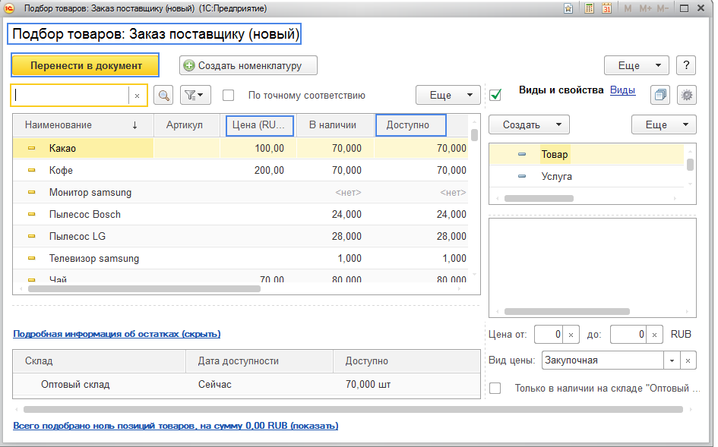

Рисунок 7 – Создание заявки для поставщика

В «1С Торговля и Склад» нет реализации работы с точками продаж. Каждая установленная система отвечает только за то предприятие, к которому его привязали

## Таблица №1 Сравнение функциональных возможностей программных продуктов

|  |  |  |
| --- | --- | --- |
| Параметр сравнения | ПО «Мой склад» | ПО «1С торговля и склад» |
| Программа лояльности | Реализован | Реализован |
| Автоматический расчет количества товара | Реализован | Не реализован |
| Возможность оставить заявку поставщику на товар | Реализован | Реализован |
| Контроль предприятия по точкам продаж | Реализован | Не реализован |
| Раздельные характеристики при описании товаров | Не реализован | Реализован |
| Модифицирование ПО | Не реализован | Реализован |

Цель создания ПО – упрощенная работа с базой данных, упрощенный контроль за работой больницы. В ПО должны бить реализованы следующие функции:

– Необходимо реализовать простую работу с товарами. В ней должен быть реализован автоматический подсчет остатков.

– В случае, если будет две или более рабочие больнице, необходимо иметь доступ к просмотру отчета о работе каждой из больниц.

– При поступлении новых товаров иметь возможность быстрой сортировки по нужным категориям.

– ПО должно быть расширяемое под любые нужды больницы.

# 2. Структурно-функциональный анализ и проектирование

## 2.1. Функциональная модель IDEF0

На рисунке 1 изображена контекстная диаграмма IDEF0 для деятельности больницы, которая описывает общие характеристики работы больницы.

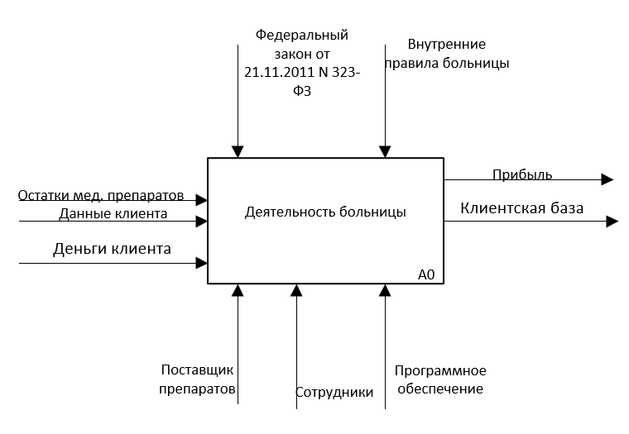

Рисунок 8 – Контекстная диаграмма IDEF0

В диаграмме декомпозиции будет 3 функциональных блока: Обслуживание клиента, оплата услуг, Учет и инвентаризация.

В каждом функциональном блоке описывают более подробную работу по деятельности больницы. Для каждого функционального блока свои параметры на вход, на выход. Но у всех блоков общие параметры упправления

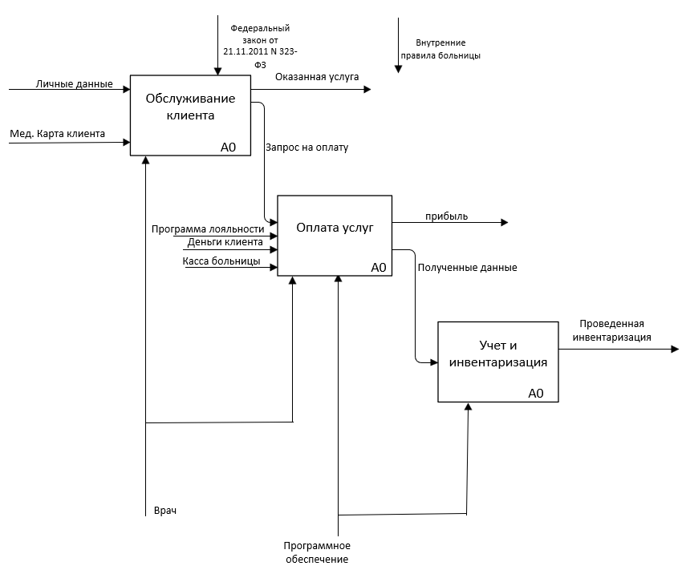

Рисунок 9 – Диаграмма декомпозиции

В 3 диаграмме был рассмотрен бизнес-процесс Учет и инвентаризация.

В диаграмме были использованы 4 функциональных блока, в которые были описаны все этапы выполнения учета и инвентаризации.

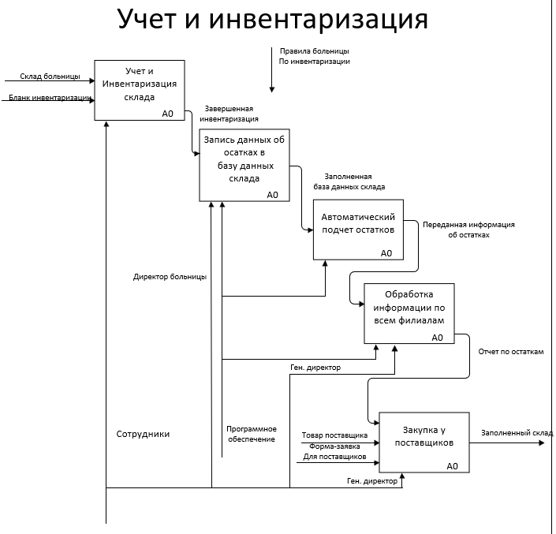

Рисунок 10 – Диаграмма декомпозиции бизнес-процесса

## 2.2 Функциональная модель IDEF3

В диаграмме отображен сценарий работы бизнес-процесса Учет и инвентаризация.

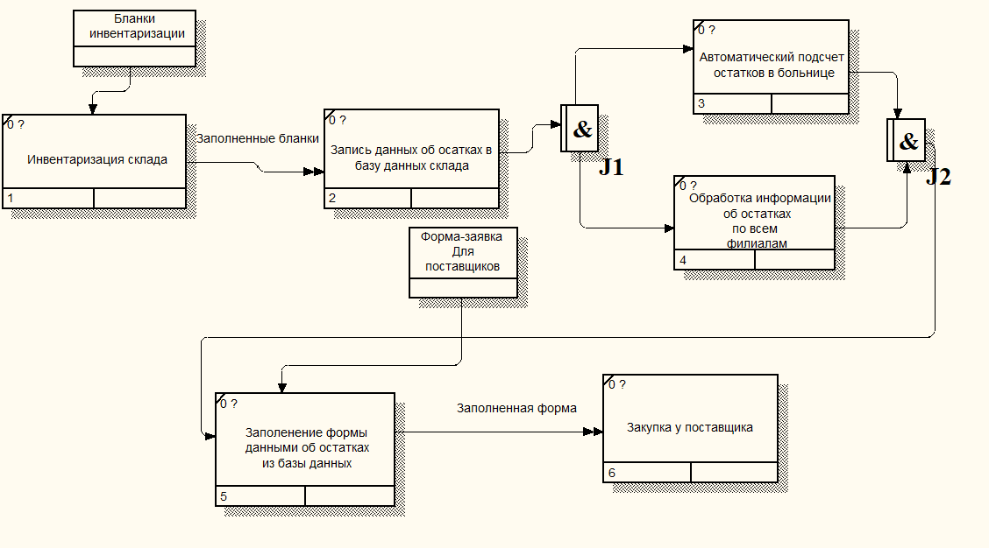

Рисунок 11 – Декомпозиционная диаграмма с перекрестками

## 2.3 Функциональная модель DFD

В контекстной диаграмме DFD модели были описаны характеристики рассматриваемого бизнес-процесса

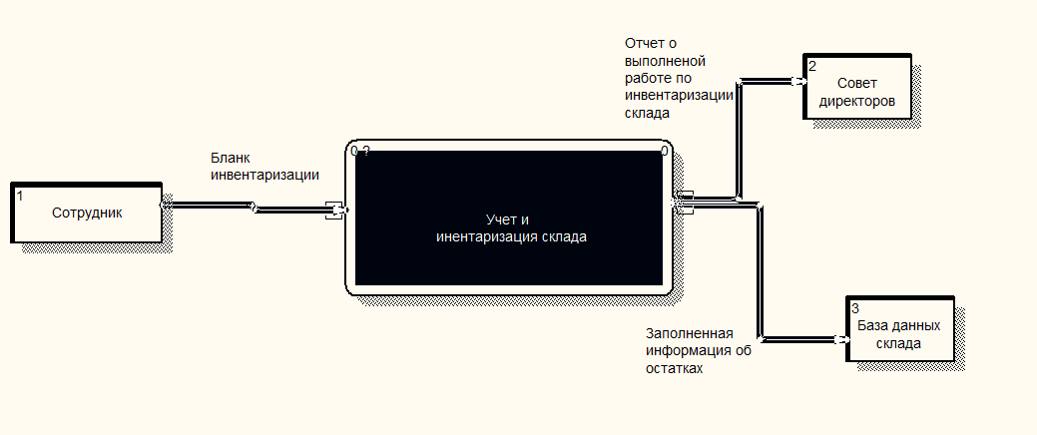Рисунок 12 – Контекстная диаграмма

В декомпозиционной диаграмме был подробнее рассмотрен бизнес-процесс «Учет и инвентаризация»

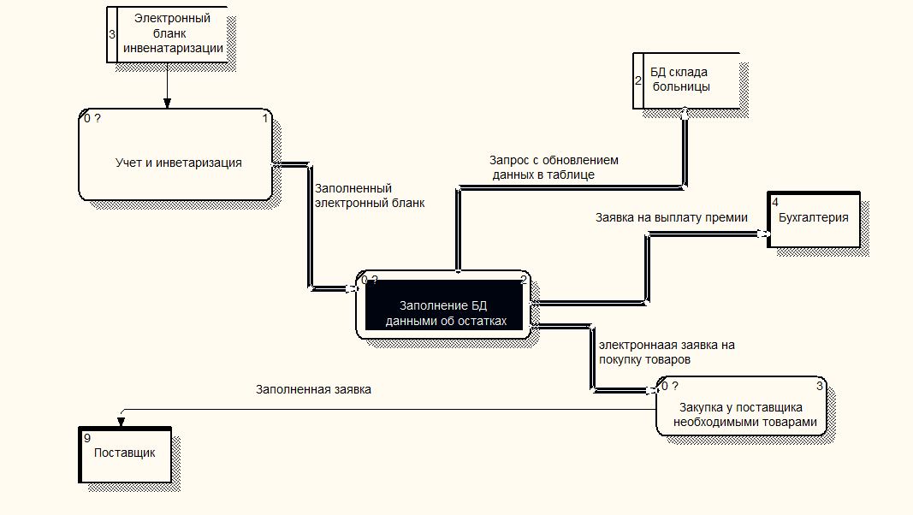

Рисунок 13 – Декомпозиционная DFD-диаграмма

# 3. Техническое задание

## 3.1. Общие сведения

### 3.1.1 Полное наименование системы и ее условное обозначение.

Информационная система учетом и инвентаризации

больницы

Условное обозначение:РС управления УИ больницы

### 3.1.2 Наименование разработчика системы и реквизиты заказчика

Заказчик – кафедра Информационные технологии ДГТУ и Рашидова Е.В.

Разработчик – студент группы ВИС33 Силаев Валентин Павлович

### 3.1.3 Основания для разработки ИС

Автоматический расчет остатков склада больницы и быстрое создание заявки поставщику

### 3.1.4 Плановые сроки начала и окончания работы по созданию системы:

- начало работ по созданию системы – весна 2024

- окончание работ по созданию системы – конец весны 2024

### 3.1.5 Источник финансирования работ по созданию ИС.

Собственные средства разработчика.

### 3.1.6 Порядок оформления и предъявления заказчику результатов работ по созданию системы:

К результатам труда разработчика относится:

* Программное обеспечение
* Структура данных
* Документация к программному обеспечению
* Исходные файлы

Результаты работы предоставляются заказчику после завершения всех этапов разработки

## 3.2 Назначение и цели создания системы

### 3.2.1 Назначение системы.

ИС учета и инвентаризации предназначена для автоматического подсчета остатков на складе после заполнения таблиц, и быстрого заказа товаров у поставщика

### 2.2 Цели создания системы.

Целью создания системы является:

* снижение рутинной работы сотрудникам больницы – медсестрам, врачам, заведующий хозяйством
* предоставление возможности директору больницы отслеживания и контроля над ходом выполнения инвентаризации склада.
* увеличить скорость доступа к информации связанной с учетом или инвентаризации склада.

## 3.3 Характеристика объекта автоматизации

### 3.3.1 Краткие сведения об объекте автоматизации.

Объектом автоматизации является городская больницы города Ростова-на-Дону.

### 3.3.2 Сведения об условиях эксплуатации объекта автоматизации.

* ИС учета и инвентаризации больницы используется сотрудниками, проводящими учет склада – медсестры, заведующие хозяйством, врачи.
* Документация, связанная с учетом и инвентаризацией склада больницы разрабатывается каждые 2 недели, а именно: Первого и Пятнадцатого числа каждого месяца для каждого склада (в том числе и холодильники)

## 3.4 Требования к системе*.*

### 3.4.1 Требования к системе в целом

### 3.4.1.1 Требования к структуре и функционированию системы

ИС учета и инвентаризации должна представлять собой систему, включающую в себя подсистемы:

* п/с загрузки базы данных
* п/с выбора товаров

1. п/с загрузки базы данных:

* запускает СУБД MySQL, загружает sql-файл базы данных
* считывает информацию о существующих объектах и связях между ними.

2. п/с выбора остатков товаров выполняет следующие функции:

* поиск остатков товара удовлетворяющих условиям
* составления формы для поставщика

### 3.4.1.2 Требования к характеристикам взаимосвязи создаваемой системы со смежными системами, требования к ее совместимости

Для информационного обмена между компонентами системы должна быть организована локальная сеть. ИС учета и инвентаризации склада функционирует на сервере, к которому имеют доступ пользователи этой программой по средствам локальной сети

### 3.4.1.3 Требования к характеристикам взаимосвязи создаваемой системы со смежными системами, требования к ее совместимости.

ИС учета и инвентаризации склада будет использоваться медсестрой, заведующим хозяйством, директором. Обмен информацией между компонентами системы и медсестрами/заведующим хозяйством/директором должен производиться путем передачи электронных документов и иной информации

### 3.4.1.4 Требования по диагностированию системы.

Диагностика и профилактика технических средств, проводится раз в месяц. Проверка целостности данных и нарушений проводится по мере необходимости. Проверка программного и аппаратного обеспечения проводится по мере необходимости.

### 3.4.1.5 Перспективы системы, модернизация системы.

Модернизация системы может происходить в двух направлениях: модернизация программного обеспечения и модернизация аппаратного обеспечения комплекса.

* При модернизации программного обеспечения могут вноситься изменения или осуществляться дополнения в необходимые для функционирования программной системы (например, при введении новой задачи), а также могут обновляться до актуальных версий программные средства.
* Модернизация аппаратного обеспечения комплекса должна происходить путем приобретения новых или модернизации старых аппаратных средств.

### 3.4.1.6 Требуемый режим работы персонала.

Требуемый режим работы персонала – полный рабочий день с 7:30 до 18:00.

Основной перерыв должен составлять 1 час.

### 3.4.1.7 Требования к надежности комплекса.

Необходимо, чтобы система обладала устойчивостью к отказам оборудования и программных систем, а также электропитания. Для надежной работы комплекса необходимы высоконадежные аппаратные и программные системы. Требования надежности должны быть регламентированы для следующих аварийных ситуаций:

* выход из строя аппаратных средств системы;
* отсутствие электроэнергии;
* выход из строя программных средств системы;
* неверные действия персонала компании;
* пожар, взрыв и т.п.

Методы оценки и контроля показателей надежности на разных стадиях создания системы должны отвечать следующим особенностям:

* + многофункциональность;
  + сложные формы взаимосвязи систем комплекса;
  + существенная роль временных соотношений отказов отдельных систем комплекса;
  + разнообразные законы распределения среднего времени безотказной работы и восстановления.

### 3.4.1.8 Требования к численности и квалификации персонала программы и режимы его работы

Для работы с ИС необходимо разделение пользователей на:

1. Сотрудник – сотрудники больницы, проводящие инвентаризацию, для заполнения БД

2. Директор – сотрудник больницы, имеющий доступ к базе данных конкретной больницы

3. Член совета директоров ­– Имеет доступ ко всем данным каждой из больниц, присоедененных к ИС

Квалификация пользователя программы:

Пользователь программы должен владеть навыками работы с операционной системой Microsoft Windows 8/10/11.

### 3.4.1.9 Требования по безопасности системы.

При монтаже, наладке, обслуживании, ремонте и эксплуатации аппаратных средств системы в качестве мер безопасности должны соблюдаться требования установленные:

* ГОСТ Р. 50377-92 (МЭК 950-86) «Безопасность оборудования информационной технологии, включая электрическое конторское оборудование»
* ГОСТ 27954-88 «Видеомониторы персональных вычислительных машин. Типы, основные параметры, общие технические требования»
* ГОСТ 27201-87 «Машины вычислительные электронные персональные. Типы, основные параметры, общие технические требования»
* хеш

### 3.4.1.10 Требования к эксплуатации, техническому обслуживанию, ремонту и хранению систем комплекса.

Необходимо выделять время на обслуживание и профилактику аппаратных систем комплекса (1 день в месяц).

Сеть энергоснабжения должна иметь следующие параметры: напряжение – 220В; частота – 50Гц.

### 3.4.1.11 Требования по сохранности информации.

Сохранность информации должна быть обеспечена в следующих случаях:

- выход из строя аппаратных систем комплекса;

- стихийные бедствия (пожар, наводнение, взрыв, землетрясение и т.п.);

- хищение носителей информации, других систем комплекса;

## 3.4.2 Требования к функциям

ИС должна автоматизировать подсчет остатков на складе и автоматизировать процесс закупки препаратов у поставщика

Изначально будет создана База данных склада, где будет информация о всех остатках. После будет реализован пользовательский интерфейс без функционала. После уже будет реализована работа обновления и подсчета остатков базы данных.

На реализацию базы данных у Исполнителю дается 1 неделя

На реализацию пользовательского интерфейса дается 1 месяц

На реализацию серверной части Исполнителю дается 2 месяца

Все задачи должны быть выполнены в полном объеме.

## Требования к видам обеспечения

### 3.4.3.1 Математическое требование

ИС должна проводить простые математические вычисление, реализованные на этапе технического проектирования

### 3.4.3.2 Требование к информационному обеспечению

Все данные должны хранится в структурированном виде под управлением реляционной СУБД MySQL. Исключения составляют файлы данных, предназначенные для просмотра и скачивания (изображения, видео, документы и т.п.). Такие файлы сохраняются в файловой системе.

### 3.4.3.3 Требования к программному обеспечению

* Система GGI
* Версия PHP не ниже 8.*
* Не менее 150ГБ свободного места на диске

### 3.4.3.4 Требования к программному обеспечению

* ОС Windows 10/11

### 3.4.3.5 Требования к правовому обеспечению

* Федеральный закон от 27.07.2006 Nº 149-ФЗ «Об информации, информационных технологиях и о защите информации»
* ﻿﻿Федеральный закон от 27.07.2006 Nº 152-Ф3 «О персональных данных»
* Постановление Правительства Российской Федерации от 15.09.2008 Nº 687 «Об утверждении Положения об особенностях обработки персональных данных, осуществляемой без использования средств автоматизации»
* Постановление Правительства Российской Федерации от 01.11.2012 Nº 1119 «Об утверждении требований к защите персональных данных при их обработке в информационных системах персональных данных»

### 3.4.3.6 Методическое обеспечение

Документация к ИС должна находиться в 2 форматах. Бумажном и электронном, где будет расписана полностью структура проекта, возможности, инструкция по эксплуатации

### 3.4.3.7 Требования к лингвистическому обеспечению

Весь пользовательский интерфейс должен использовать русский язык, без заимствования слов.

## 3.5 Состав и содержание работ по созданию системы

## 3.5.1 Стадии и этапы работ по созданию ИС

|  |  |
| --- | --- |
| Стадия | Этап работы |
| 1. Формирование требований к ИС | 1 Формирование требований пользователя к ИС  1.2 Оформление отчета о выполненной работе и заявки на разработку ИС |
| 2. Разработка концепции ИС | 2.1 Разработка вариантов концепции ИС и выбора варианта концепции, удовлетворяющего требованиям пользователя |
| 3. Техническое задание | 3.1 Создание и утверждение технического задания на создание ИС |
| 4. Эскизный проект | 4.1 Разработка предварительных проектных решений по системе и ее частям  4.2 Разработка документации на ИС и ее части |
| 5. Технический проект | 5.1 Разработка проектных решений по системе и ее частям  5.2. Разработка документации на ИС и ее части  5.3 Разработка заданий на проектирование в смежных частях проекта объекта автоматизации |
| 1. Рабочая документация | * 1. Разработка рабочей документации на систему и ее части   2. Разработка или адаптация программ |
| 1. Ввод в действие | * 1. Подготовка объекта автоматизации к вводу АС в действие   2. Подготовка персонала   3. Комплектация АС поставляемая изделиями (программными и техническими средствами, программно-техническими комплексами, информационными изделиями)   4. Строительно-монтажные работы   5. Пусконаладочные работы   6. Проведение предварительных испытаний   7. Проведение опытной эксплуатации   8. Проведение приемочных испытаний |
| 1. Сопровождение ИС | * 1. Выполнение работ в соответствии с гарантийными обязательствами   2. Послегарантийное обслуживание |

### 3.5.2 Сроки выполнения работ

Работа по созданию ИС должна быть выполнена в срок до 14.05.2024

### 3.5.3 Перечень организаций–исполнителей

* Студент ДГТУ Силаев Валентин Павлович

### 3.5.4 Вид и порядок проведения экспертизы технической документации и др.

После сдачи работ Заказчик проверят работоспособность ИС в течении 3 рабочих дней и в случае нахождения ошибок Заказчик составляет техническое задание для Исполнителей, для исправления ошибок.

## 3.6 Порядок контроля приемки системы

Виды контроля приемки системы:

* Проверка работоспособности интерфейса
* Проверка работоспособности заполнения базы данных
* Проверка отправки заявки поставщику

Методы испытания системы и ее частей:

* Проверка заполнения базы данных вручную после тестовой инвентаризации склада

Общие требования к приемке работ по стадиям:

1. В первой стадии приемки работы Заказчик проверяет возможности ИС согласно документации

2. Во второй стадии проводиться инвентаризация склада Заказчиком и проверка заполненности БД

3. В третьей стадии сотрудники больницы сами проводят инвентаризацию склада, когда Заказчик проверяет итог работы

Порядок утверждения приемных документов

Заказчик подписывает сначала отчет выполненной работе и заявку на разработку ИС.

Затем подписывает техническое задание.

После тестирования Заказчик подписывает рабочую документацию

## 3.7 Требования к составу и содержанию работ по подготовке объекта автоматизации к вводу системы в действие

Перед вводом системы в действие необходимо провести следующие мероприятия:

## 3.8 Требования к документированию

Техническое задание, отчет о выполненной работе и заявки на разработку ИС должны соответствовать ГОСТ 34.201—89 и научно-технической документации отрасли

## 3.9 Источники разработки

1. ГОСТ 34.201—89

2. ГОСТ 34.601— 90